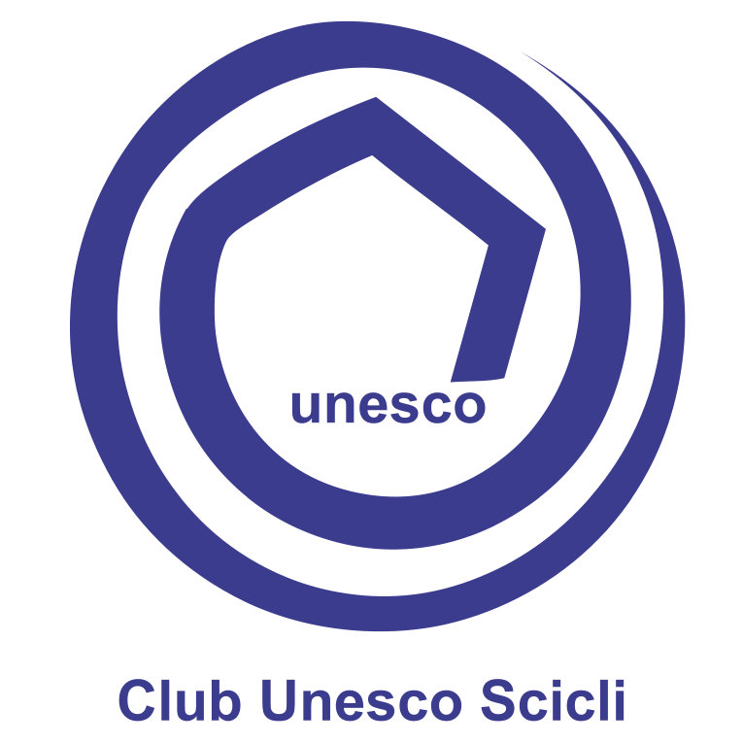
Nota informativa 1- 131110

SCICLI PARTECIPA ALLA VIII EDIZIONE DELLA SETTIMANA UNESCO DELL’EDUCAZIONE ALLA SOSTENIBILITÁ
Paesaggio, Bellezza e Creatività - 17 Aprile – 24 Novembre 2013
Il Club UNESCO di Scicli, il comune siciliano del Tardo Barocco UNESCO più a sud d’Europa, promuove la partecipazione alla Settimana invitando i Soggetti Attivi della sua Società Civile e numerosi enti culturali di respiro regionale e sovraregionale. L’8ª edizione è dedicata ai temi del Paesaggio, della Bellezza e della Creatività. Particolarmente ricco il programma, che prevede cinque incontri pubblici, escursioni nel territorio – a piedi e in bicicletta - e un premio agli studenti delle Scuole superiori che nella settimana si recheranno in bici a scuola. Tanto che a Scicli la Settimana partirà con un giorno di anticipo – domenica 17 - rispetto al calendario nazionale della manifestazione. Sino ad ora sono otto le entità culturali che daranno luogo alle azioni previste. Infatti, a fianco del Club Unesco Scicli opereranno i vertici regionali di AIPIN (Associazione Italiana per l’Ingegneria Naturalistica), AIAPP (Associazione Italiana di Architettura del Paesaggio), FIAB (Federazione Italiana Amici della Bicicletta, aderente dell’European Cyclist Federation), dell’Associazione Nazionale Rifiuti Zero (partner italiano dell’Associazione Internazionale Zero Waste). Sono altresì presenti lo CSEI Catania, (Centro Studi di Economia applicata all’Ingegneria), noto oltre i confini nazionali per i numerosi studi ambientali condotti anche nell’area iblea, le Associazioni Esplorambiente e Amici del Pedale (Scicli), Baroccoinbici FIAB Ragusa, il CUTAS (Scicli). Particolare rilievo assume la partecipazione delle Scuole Superiori di Jungi e, infine, il gruppo Barocco Slow Coast.
PROGRAMMA
Si partirà il 17 Novembre alle ore 17.30 con la conferenza AIPIN - AIAPP - FIAB su “I Paesaggi Lineari nello scenario del Turismo Sostenibile - Dall'abbandono e dalla compromissione al recupero e alla fruizione – Sarà evidenziato il ruolo delle greenways (interne e costiere) come fattore di sviluppo del territorio del sud est Sicilia. Nel corso dell’incontro verrà illustrato il protocollo regionale sottoscritto fra le tre Associazioni.
Per giovedì 21 Novembre alle 19 il Club UNESCO di Scicli presso la Grotta del Timponello (Quatiere rupestre di Chiafura) presenta “Ti presto le mie pagine”, con il dott. Andrea Candoni – psicologo - impegnato nella conversazione “La sostenibile leggerezza della Lettura ovvero perché leggere di più fa star bene” e il gruppo BSCoast che presenta “Bookcrossing Scicli: dove come e perché”.
Il 22 Novembre alle 18.30 il CUTAS presso la Sala di via F.M. Penna (Ex Camera) assicurerà la logistica del convegno Dai Rifiuti in Discarica al Rifiuto della Discarica, nel quale l’Associazione Rifiuti Zero affronta un tema particolarmente sentito dalla città di Scicli, la cui contrada di Truncafila, ricca di reperti di ogni tipo, corre il rischio di divenire una megadiscarica comprensoriale. La serata terminerà con un focus sul compostaggio domestico e con le Associazioni Esplorambiente e Amici del Pedale che illustreranno le escursioni organizzate per domenica 24.
Il 23 novembre alle 9.30 il Club UNESCO e le Scuole Superiori di Jungi, presso l’Aula Magna di viale dei Fiori, insieme alla FIAB Sicilia e all’Associazione Baroccoinbici FAB Ragusa presentano “A Scuola in Bici”, con la premiazione agli studenti ciclisti e l’incontro sulla ciclomobilità a Scicli. Verrà presentato il protocollo Club UNESCO - FIAB Sicilia per la Mobilità Ciclistica fra i Centri UNESCO.
Ancora il 23 novembre, alle ore 17.30 presso la Sala di via F.M. Penna (Ex Camera) l’incontro con lo CSEI Catania “Dal Depuratore all’Area Umida Artificiale: la Fitodepurazione urbana e domestica come sistema a basso impatto sul Paesaggio”.
La mattina di domenica 24 il gran finale con due escursioni a San Biagio (“Truncafila”), un’area ricca di emergenze paesaggistiche e storiche che le Associazioni e la Cittadinanza intendono da tutelare da ipotesi di impiego non consone all’importanza dei luoghi. Le escursioni saranno condotte e piedi (Ass. Esplorambiente) e in bici (Baroccoinbici FIAB Ragusa e Amici del Pedale Scicli).
Sul web il sito che raccoglie e aggiorna le iniziative in programma Scicli è www.baroccoslowcoast.it, anche su Fb come “barocco slow coast”. Da visionare giornalmente le attività del Club Unesco Scicli su Fb e, ovviamente, il sito che l’UNESCO dedica alla Settimana.
